**MODUL 9**

**SENSOR PROXIMITY**



Mata Kuliah : Interface, Peripheral, dan Komunikasi

Kode Dosen : AJR

Kelas : D3TK-42-02

Anggota Kelompok :

1. M. Rahman Wafiq G (6702191016)
2. Istmy Fathan T (6702194084)

**PROGRAM STUDI D3 TEKNOLOGI KOMPUTER**

**FAKULTAS ILMU TERAPAN**

**UNIVERSITAS TELKOM**

**BANDUNG**

**2021**

1. **Tujuan**

Tujuan praktikum ini adalah untuk mengenal lebih lanjut tentang arduino beserta macam-macam pinnya.

1. **Alat dan Bahan**

* Proteus
* Potensiometer
* Push buTTON
* Shift Register 4094
* LCD
* Buzzer
* Proximity Sensor

1. **Teori dasar**

Proximity Sensor (Sensor Proksimitas) atau dalam bahasa Indonesia disebut dengan Sensor Jarak adalah sensor elektronik yang mampu mendeteksi keberadaan objek di sekitarnya tanpa adanya sentuhan fisik. Dapat juga dikatakan bahwa Sensor Proximity adalah perangkat yang dapat mengubah informasi tentang gerakan atau keberadaan objek menjadi sinyal listrik.

Proximity Sensor tidak menggunakan bagian-bagian yang bergerak atau bagian mekanik untuk mendeteksi keberadaan objek disekitarnya, melainkan menggunakan medan elektromagnetik ataupun sinar radiasi elektromagnetik untuk mengetahui apakah ada objek tertentu disekitarnya. Jarak maksimum yang dapat dideteksi oleh sensor ini disebut dengan “nomimal range” atau “kisaran nominal”. Beberapa Proximity Sensor juga dilengkapi fitur pengaturan nominal range dan pelaporan jarak objek yang dideteksi..

1. **Hasil Percobaan**

**-** Buat sebuah aplikasi dengan menggunakan 1 Potensio, 1 push button, 1 shift register 4094, 1 buah LCD, buzzer dan sensor proximity.

**-** Simulasikan pada simulator dan dokumentasikan hasilnya

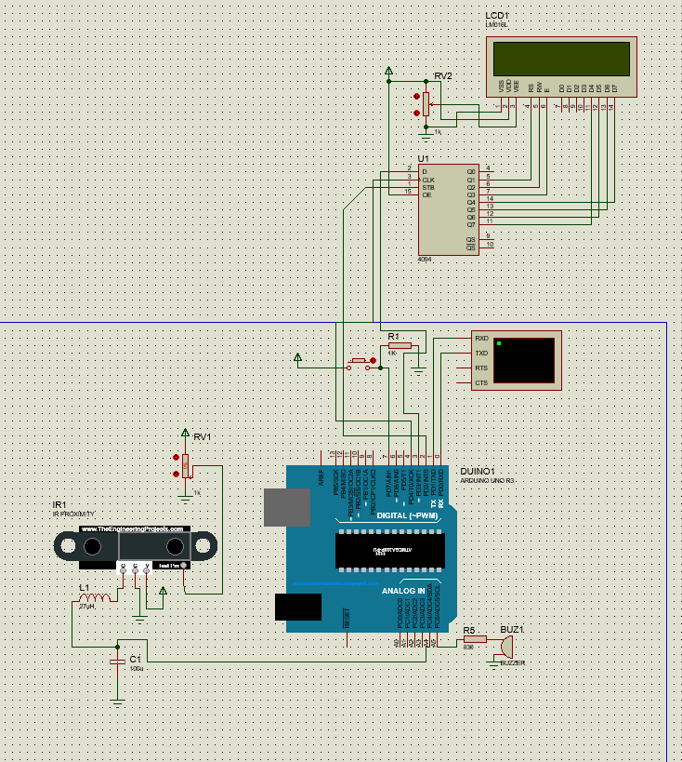

**Cara** **kerja**: Tombol pertama kali ditekan akan menampilkan data yang terbaca pada sensor proximity. Tombol ditekan yang kedua kalinya akan membunyikan buzzer dan menampilkan nama di LCD apabila sensor mencapai batas tertentu (disetting menggunakan potensiometer), dan buzzer mati jika batas tidak tercapai. Tombol ditekan yang ketiga kalinya akan menghapus teks pada LCD.

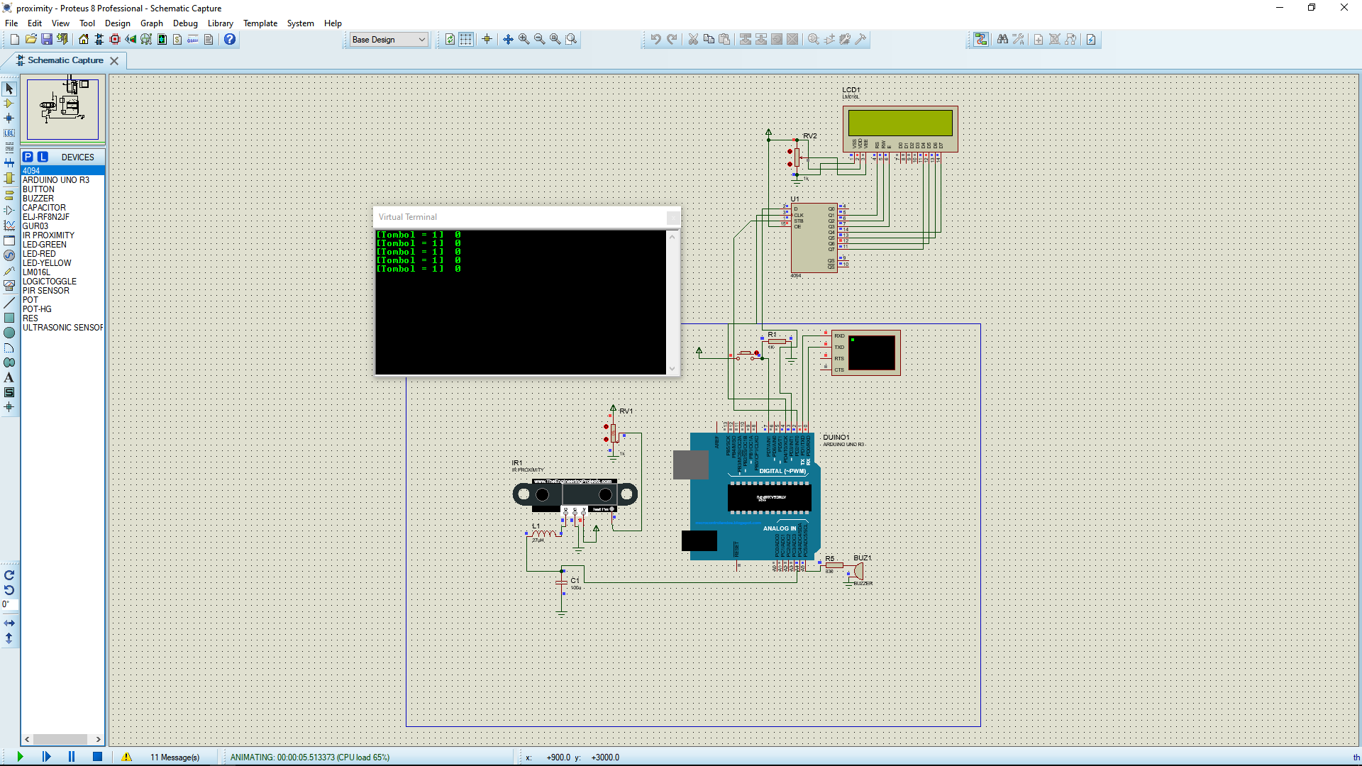

Gambar 1 Tombol pertama kali ditekan akan menampilkan data yang terbaca pada sensor proximity

Gambar 2 Tombol ditekan yang kedua kalinya akan membunyikan buzzer dan menampilkan nama di LCD apabila sensor mencapai batas tertentu (disetting menggunakan potensiometer),

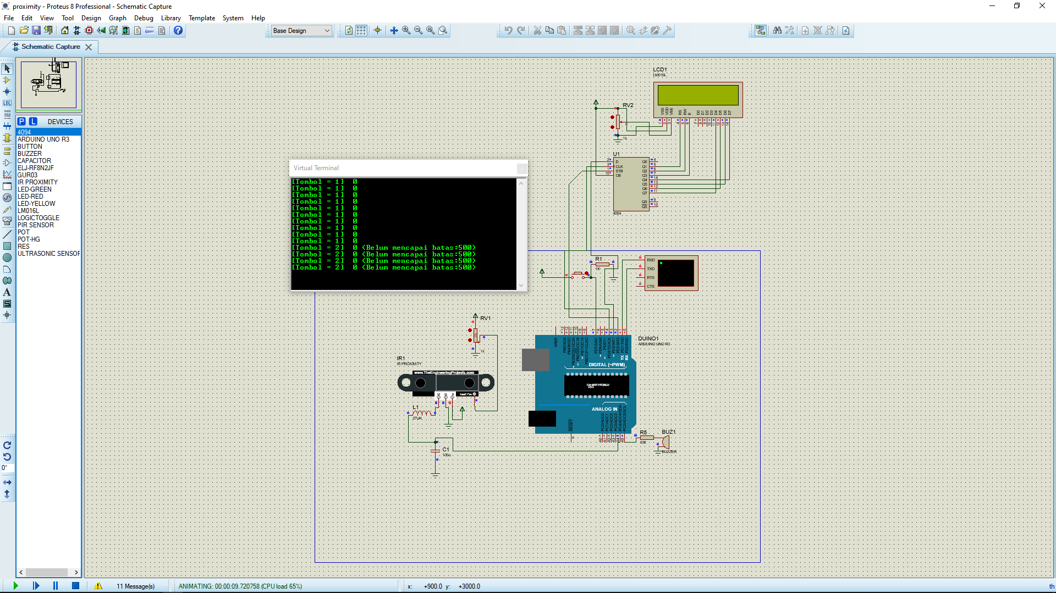

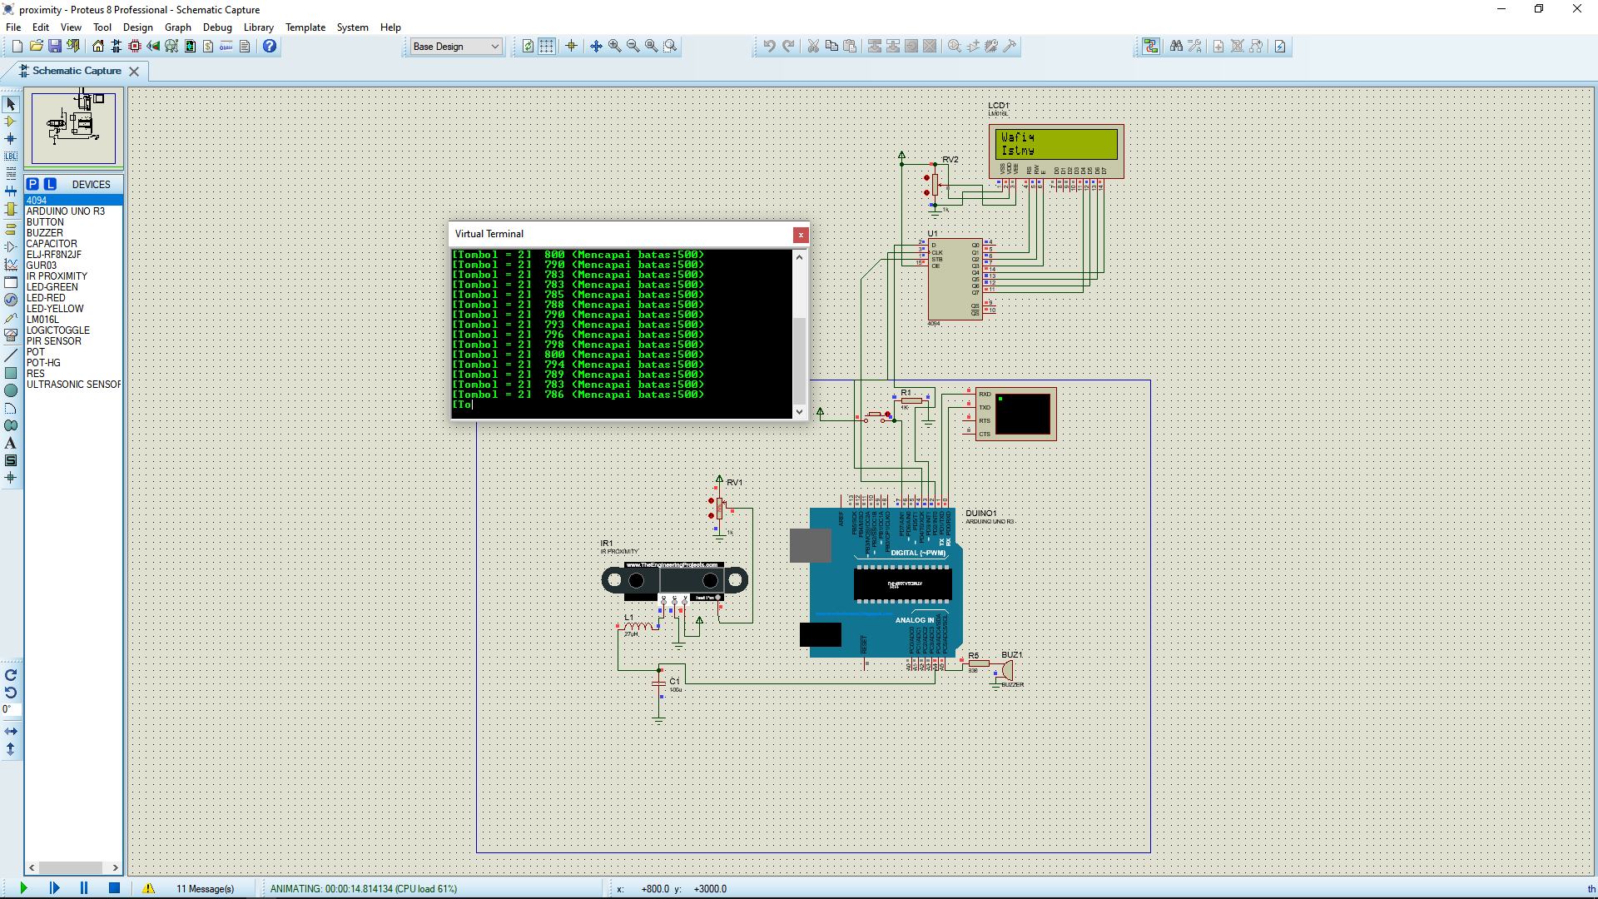

Gambar 3 Tombol ditekan yang kedua kalinya akan membunyikan buzzer dan menampilkan nama di LCD apabila sensor mencapai batas tertentu (disetting menggunakan potensiometer),

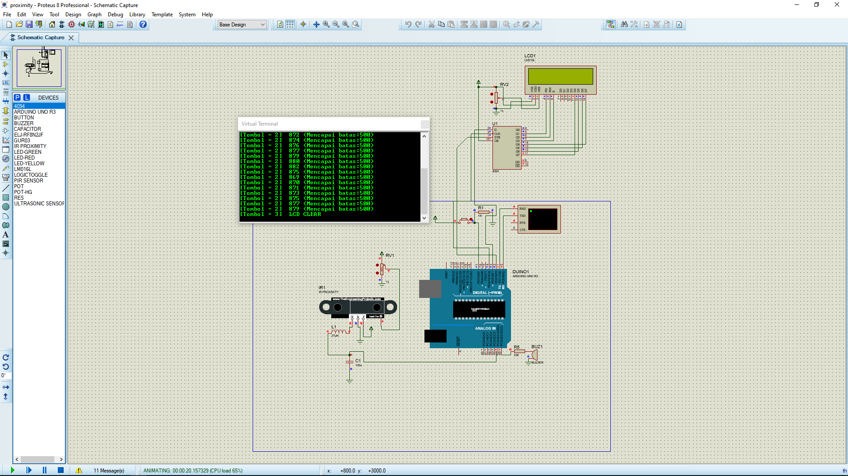

Gambar 4 Tombol ditekan yang ketiga kalinya akan menghapus teks pada LCD.

Link GitHub: <https://github.com/Rahmanwghazi/KelompokSemester4/tree/master/Interface%2C%20Peripheral%20dan%20Komunikasi/9.%20Sensor%20Proximity>

Link YouTube: